KARAKTERISTIK SIFAT FISIKOKIMIA PATI SUWEG (Amorphophallus campanulatus) TERMODIFIKASI DENGAN METODE CROSS LINKING

[Physicochemical Caracterization of Suweg (Amorphophallus campanulatus) Starch Modified by Cross linking Method]

Fety Andrianing Yuliani¹, Agus Setiyoko²
¹Mahasiswa Jurusan Teknologi Hasil Pertanian, Fakultas Teknologi Pertanian, Universitas Mercu Buana Yogyakarta
²Staff Pengajar Jurusan Teknologi Hasil Pertanian, Fakultas Teknologi Pertanian, Universitas Mercu Buana Yogyakarta
Email korespondensi : fettyandrianing@gmail.com

ABSTRAK
Tujuan dari penelitian adalah untuk mengetahui pengaruh kombinasi penambahan Sodium Tripolyphosphate (STPP) dan waktu pengadukan dengan meode modifikasi cross linking terhadap sifat fisikokimia pati suweg. Penelitian menggunakan 2 faktor perlakuan yaitu penambahan konsentrasi Sodium Tripolyphosphate (STPP) 1% dan 2% serta waktu pengadukan 30 menit dan 60 menit. Metode yang digunakan adalah Rancangan Acak Kelompok (RAK) 2 faktorial. Data di olah dengan ANOVA dan apabila hasil menunjukkan beda nyata, pengujian dilanjut menggunakan Duncan Multiple Range Test dengan tingkat kepercayaan α 5%. Hasil penelitian menunjukkan perlakuan STPP 2% serta waktu pengadukan 30 menit mampu memperbaiki karakteristik sifat fisikokimia pati suweg alami dengan hasil nilai L 90,75 ; nilai a* 1,77 ; nilai b * 4,52, kadar air 13,78% ; kadar abu 0,43% ; kadar amilum 88,16% ; kadar amilosa 26,39% ; kadar amilopektin 59,44% ; swelling power 3,74 g/g, dan solubilitas 1,58%.

Kata Kunci: Pati Suweg, cross-linking, waktu pengadukan

This study aimed to find out the effect of the combination of Sodium Tripolyphosphate (STPP) and stirring time using cross linking modification method into the physiochemical Suweg starch properties. The study was conducted using 2 treatment factors, namely the addition of Sodium Tripolyphosphate (STPP) concentrations in 1% and 2% level and stirring time for 30 minutes and 60 minutes. The research method use 2 factorial Randomized Block Design (RBD). The data obtained was performed by ANOVA statistical tests and if the result significantly different it would be followed by the Duncan Multiple Range Test at a 5% confidence level. The result showed that addition of 2% STPP with 30 minutes stirring time were able to improve the physicochemical characteristics of natural suweg starch with the data L 90.75; a* 1.77; b* 4.52, moisture 13.78%; ash content 0.43%; starch 88,16%; amylose 26.39%; Amylopectin 59.44%; swelling power 3.74 g/g, and solubility 1.58%.

Keywords : Suweg starch, cross linking, STPP, stirring time

PENDAHULUAN

Indonesia termasuk salah satu negara yang kaya akan sumber daya hayati karena iklim tropis Indonesia mampu menjadi tempat tumbuh yang baik bagi berbagai jenis tanaman, termasuk jenis umbi – umbian. Salah satu jenis tanaman umbi – umbian yang memiliki potensi besar dalam upaya diversifikasi produk pangan lokal namun belum termanfaatkan dengan baik adalah umbi suweg (Amorphophallus campanulatus). Menurut BPTP Bali Tahun 2016, produksi umbi suweg nasional berkisar antara 30 – 200 ton per hektar umbi segar. Selama ini suweg hanya dikenal sebagai tanaman liar dan jarang dimanfaatkan karena berumbi gatal, berbunga bangkai dan tersisih oleh umbi lain yang lebih popular. Pemanfaatan suweg sampai saat ini hanya terbatas pada pembuatan keripik industri rumah tangga, namun belum mampu merambah ke industri besar sebagai bahan baku ataupun produk jadi yang dapat diperhitungkan. Berdasarkan penelitian Lianah (2018), tanaman suweg memiliki kadar pati yang tinggi, dengan kadar amilopektin hingga 75,5%. Kandungan karbohidrat umbi suweg sendiri berkisar 80-85% (Kriswidarti 1980). Pati suweg alami memiliki banyak kekurangan jika langsung diterapkan pada pengolahan pangan, antara lain tidak tahan panas, mudah rusak pada tekanan tinggi, tidak tahan terhadap perlakuan mekanis dan daya pengentalannya rendah (Raina dkk, 2007). Hal tersebut menjadi alasan kuat perlunya teknik modifikasi pada pati suweg alami agar dapat memperbaiki sifat – sifat fungsionalnya sehingga dapat diaplikasikan lebih luas dalam pengolahan pangan.
Salah satu langkah inovasi yang bisa dilakukan yaitu dengan memodifikasi suweg menggunakan teknik cross linking. Prinsip teknik modifikasi cross linking adalah penggantian gugus OH- dengan gugus fungsi lain misalnya gugus ester, gugus fosfat, atau gugus eter (Neelam, dkk 2012). Penelitian Andriansyah (2014) memodifikasi pati suweg menggunakan teknik HMT (Heat Moisture Treatment) yang menghasilkan rendemen pati suweg sebesar 2,64% (b/b). Penelitian tersebut mampu meningkatkan suhu awal gelatinisasi dan menurukan viskositas puncak, sehingga pasta pati lebih tahan terhadap proses pemanasan dan shearing akan tetapi kekurangannya adalah belum terbukti tahan pada perlakuan asam dan belum diketahui sifat swelling power serta solubilitasnya. Sementara itu, Retnaningtyas (2014) memodifikasi pati dengan kombinasi faktor konsentrasi STPP 0,5% dan 1% dengan waktu pengadukan 1 jam dan 1,5 jam yang secara nyata mampu meningkatkan sifat fisikokimia pati ubi jalar oranye. Selain itu, penelitian Widhaswari (2014) pada modifikasi ubi jalar ungu mengemukakan bahwa perlakuan terbaik didapat pada konsentrasi STPP 0,5% dengan lama perendaman 1 jam. Pada penelitian ini digunakan kombinasi konsentrasi STPP 1% dan 2% serta waktu pengadukan 30 menit dan 60 menit dengan harapan didapatkan karakteristik pati suweg termodifikasi yang sifat fisikokimianya lebih baik dibandingkan dengan pati suweg alami.

METODE PENELITIAN

Alat dan Bahan
Bahan utama dalam penelitian yaitu umbi suweg varietas hortensis yang didapat dari Petani suweg yang berlokasi di Desa Kupuk, Kecamatan Bungkal, Kabupaten Ponorogo, Jawa Timur. Bahan kimia yang digunakan pada percobaan antara lain Aquades, NaCl 1%, NaOH 1 M, HCl 1 M, STPP (Sodium tripolyphosphate), HCL 25%, fenol 5%, NaOH 45%, glukosa anhidrat, etanol 95%, larutan iod dan asam asetat 1 N.
Peralatan yang digunakan antara lain blender merk National, pisau, ayakan ukuran 60 mesh, oven merk Memmert UN 5553 L, neraca digital ZSA 1000 G, kompor, Stirrer MS – H280, Erlenmeyer, cabinet dryer, kain saring, wadah atau baskom, spatula, pipet, gelas ukur, labu takar, 3rlenmeyer, color reader, tabung sentrifugasi, sentrifugator, tabung reaksi, rak tabung reaksi, spektrofotometer, cawan, kurst, botol timbang, pendingin, dan pH meter.

Cara Pembuatan

Pembuatan pati suweg modifikasi terdiri dari 3 tahapan, yaitu pembuatan tepung suweg, pembuatan pati suweg alami dan pembuatan pati suweg modifikasi. Pembuatan tepung umbi suweg diawali dengan pengupasan umbi, kemudian diiris dengan ketebalan 2 mm, direndam dengan NaCl 1% selama 20 menit, pengeringan (T 50⁰ C selama 24 jam), kemudian dihaluskan dan diayak 60 mesh. Selanjutnya pembuatan pati suweg alami dengan cara ekstraksi menggunakan kain saring dan diendapkan. Hasil endapan dicuci, dikeringkan dengan oven suhu 40⁰ C selama 12 jam.
Pati suweg alami kemudian di modifikasi dengan cara 40 gram pati alami dicampur dengan 60 mL aquadest sampai terbentuk suspense. Kemudian ditambahkan STPP 1% dan 2% untuk mempercepat terbentuknya ikatan silang. Campuran dibuat kondisi pH 10 dengan cara meneteskan NaOH 1 M sambil diaduk di dalam gelas beaker yang telah dipasang pH meter. Selanjutnya campuran dipanaskan dengan suhu 45°C sambil diaduk selama waktu pengadukan masing – masing 30 dan 60 menit. Bubur pati kemudian dinetralkan sampai pH 7 menggunakan HCl 1 M dan dicuci keseluruhannya. Pati suweg selanjutnya dikeringkan dengan suhu 40°C selama 24 jam lalu dihaluskan dengan mortar.

Rancangan Percobaan

Penelitian menggunakan Rancangan Acak Lengkap dua faktorial, dengan variasi konsentrasi STPP sebanyak 2 taraf S1 (1%), dan S2 (2%) serta faktor kedua yaitu waktu pengadukan sebanyak 2 taraf, WI (30 menit) dan W2 (60 menit). Jumlah perlakuan sebanyak 4 dan jumlah pengulangan sebanyak 2 kali untuk masing-masing perlakuan. Analisa pati modifikasi meliputi analisa sifat fisik yaitu warna L, a dan b, serta sifat kimia meliputi kadar air, kadar abu, kadar amilum, kadar amilosa, kadar amilopektin, swelling power, dan solubilitas. Data penelitian dianalisis dengan uji Analysis of Variance (ANOVA). Apabila ada beda nyata antar perlakuan maka dilanjutkan menggunakan uji Duncan Multiple Range Test (DMRT) pada taraf kepercayaan 95% atau tingkat signifikansi 5% (p≤0,05).

HASIL DAN PEMBAHASAN

Rendemen Pati Suweg
Pati suweg pada penelitian diperoleh dengan cara ekstraksi dari tepung suweg. Penelitian ini menggunakan total umbi suweg sebanyak 24 kg dengan hasil berat umbi setelah pengupasan sebesar 19 kg. Umbi suweg hasil pengupasan selanjutnya dikeringkan mengunakan cabinet dryer dengan suhu 50⁰ C selama 24 jam untuk menghilangkan kandungan air di dalamnya. Chips suweg kemudian digiling hingga meghasilkan tepung umbi suweg sebesar 4,3 kg. Sehingga proses pembuatan tepung umbi suweg dari umbi suweg mentah menghasilkan rendemen sebesar 22,63%. Tepung umbi suweg kemudian di ekstrak sehingga menghasilkan pati suweg alami yang siap di modifikasi. Proses ekstraksi 4,3 kg tepung umbi suweg menghasilkan pati suweg alami sebesar 530 g. Hal ini menunjukkan bahwa rendemen pati suweg yang diperoleh dari ekstraksi tepung umbi suweg adalah sebesar 12.32% (b/b). Sementara itu, pati suweg modifikasi yang diproses dari 530 g pati suweg alami menghasilkan sekitar 250 g pati suweg modifikasi dengan rendemen sebesar 47,16%. Pada proses ekstraksi pati yang dilakukan, pati suweg alami tidak dimurnikan lagi sehingga masih ada kemungkinan kandungan zat – zat lain seperti selulosa, hemiselulosa, serat dan sebagainya yang dapat mempengaruhi hasil dari penelitian.

SIFAT FISIK

Nilai Warna L
Hasil pengujian nilai L pada pati suweg modifikasi berkisar antara 85,58 – 90,75. Hasil pengujian warna L tertinggi yaitu 90,75 pada pati perlakuan 2% dengan lama waktu pengadukan 60 menit. Pengaruh penambahan konsentrasi STPP dan lama waktu pengadukan terhadap nilai warna L ditunjukkan pada Gambar 1.
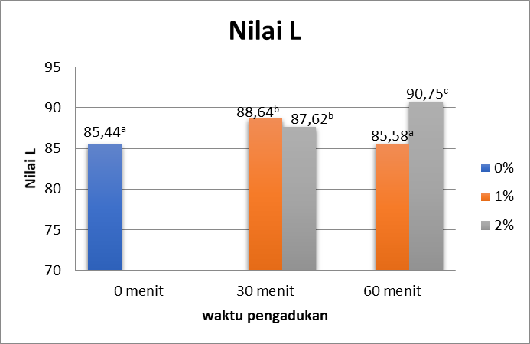
Berdasarkan hasil pada grafik, menunjukkan bahwa interaksi faktor tingkat konsentrasi STPP dengan lama waktu pengadukan serta faktor penambahan konsentrasi STPP berbeda nyata (p<0,05) terhadap hasil pengujian warna L pada sampel pati suweg termodifikasi. Hal ini menunjukkan adanya interaksi pengikatan gugus hidroksil dari fosfat STPP yang baru dapat optimal jika diiringi dengan faktor waktu pengadukan, karena degradasi zat warna yang membutuhkan waktu untuk dapat mencerahkan warna pati modifikasi. STPP sebagai agen cross linking mampu mendegradasi zat warna seperti antosianin pada pati (Widhaswari, 2014). hasil penelitian tertinggi pada pati perlakuan 2% dan lama waktu pengadukan 60 menit sebesar 90,75 sudah melebihi persyaratan warna L SIRIM Standard MS 470:1992 yaitu sebesar 90.

Nilai warna a*
Hasil pengujian nilai a* pada pati suweg modifikasi berkisar antara 1,77 – 2,60. Hasil pengujian nilai a* terbaik (mendekati warna putih) terlihat pada sampel perlakuan 2% dan waktu pengadukan 60 menit yaitu sebesar 1,77. Pengaruh penambahan konsentrasi STPP dan lama waktu pengadukan terhadap nilai warna a* ditunjukkan pada Gambar 2.
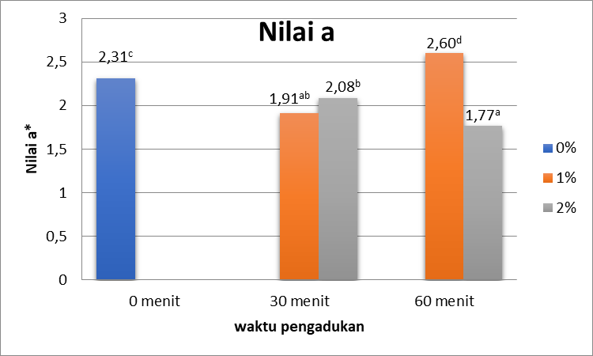
Berdasarkan grafik, tingkat konsentrasi STPP dengan lama waktu pengadukan maupun interaksi faktor kombinasi keduanya menghasilkan pengaruh berbeda nyata (p<0.05) terhadap hasil pengujian warna a* pada sampel pati suweg termodifikasi. Penambahan STPP yang semakin tinggi disertai waktu pengadukan yang semakin lama akan memperbaiki warna a* sampel menjadi lebih cerah. Hal ini sesuai dengan penelitian Widhasari (2014) yang menyatakan bahwa adanya penambahan STPP yang semakin besar akan menyebabkan zat warna pati semakin mudah terdegradasi sehingga warna pati memudar dan cenderung putih. Kondisi perlakuan yang hanya menggunakan penambahan STPP 1% menyebabkan molekul STPP kurang maksimal dalam menekan laju kekeruhan yang disebabkan waktu pengadukan selama 60 menit sehingga menyebabkan hasil uji warna a* pati perlakuan STPP 1% 60 menit menjadi yang paling buruk yaitu 2,60 dan artinya paling merah diatara ke 5 sampel uji.

Nilai warna b*
Hasil pengujian nilai b* pada pati suweg modifikasi berkisar antara 4,52 – 5,43. Hasil pengujian nilai b* terbaik (mendekati warna putih) sesuai dengan urutan angka pengujian, terlihat pada sampel perlakuan 2% dengan waktu pengadukan 30 menit yaitu sebesar 4,52.
Pengaruh penambahan konsentrasi STPP dan lama waktu pengadukan terhadap nilai warna b* ditunjukkan pada Gambar 3.
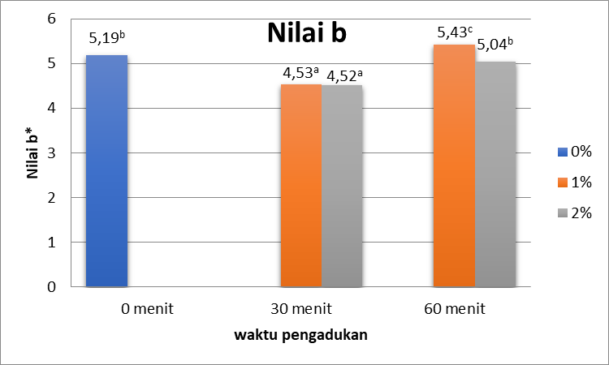
Berdasarkan grafik, terlihat bahwa gradasi warna kuning pada pati modifikasi rata – rata masih lebih rendah dibandingkan pati kontrol. Nilai warna b* pada pati kontrol cukup tinggi dikarenakan zat warna pati kontrol tidak bereaksi dengan STPP sebagai zat kimia tambahan yang salah satu fungsinya adalah mendegradasi pigmen warna pada pati. Sehingga hasil penelitian ini cukup sesuai jika dibandingkan dengan penelitian Widhasari (2014) yang menyebutkan bahwa penambahan konsentrasi STPP berbanding lurus dengan tingkat kecerahan (mendekati warna putih) dari pati, karena STPP akan bereaksi dengan pigmen warna pada sampel untuk proses degradasi warna. Hasil uji nilai b* terburuk yakni pada pati perlakuan 1% dan waktu pengadukan 60 menit sebesar 5,43 yang dimungkinkan karena kondisi perlakuan yang hanya menggunakan konsentrasi STPP 1% menyebabkan zat kimia STPP tidak maksimal dalam menekan laju kekeruhan yang disebabkan lamanya waktu pengadukan (60 menit) sehingga menyebabkan hasil uji warna pati 1% 60 menit menjadi yang terjelek diatara ke 5 sampel uji.

Sifat Kimia

Kadar Air

Hasil analisa kadar air pada pati suweg modifikasi hanya berbeda nyata (p<0,05) pada perlakuan pati 1% 30 menit yaitu sebesar 16,24 terhadap ke 3 pati modifikasi lainnya, namun berdasarkan hasil analisa SPSS, tidak ada interaksi antara kombinasi penambahan STPP dan lama waktu pengadukan terhadap kadar air pati modifikasi. Hasil analisa kadar air pati suweg modifikasi berkisar di antara 13,78 sampai dengan 16,24. Pengaruh penambahan konsentrasi STPP dan lama waktu pengadukan terhadap kadar air ditunjukkan pada Gambar 4.
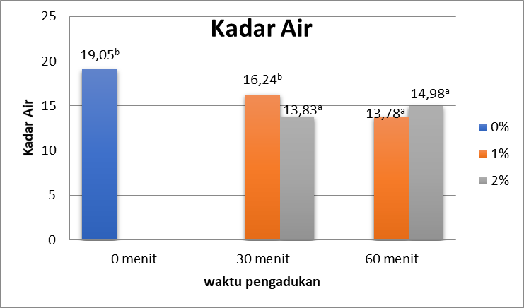
Kadar air pati suweg modifikasi terbaik sebesar 13,78 apabila dibandingkan dengan SNI mocaf dapat dikatakan hampir sama, dimana nilai kadar air mocaf berdasarkan SNI 7622 – 2011 adalah sebesar maks 13. Linder (1992) menyebutkan bahwa zat kimia pengental (CMC, STPP, MSP dsb) berpengaruh terhadap pengikatan gugus OH yang merupakan bagian dari unsur – unsur air (H2O) sehingga kadar air yang berkurang berbanding lurus dengan penambahan zat kimia pengikat air di dalamnya. Pati kontrol memiliki kadar air yang cukup tinggi dikarenakan hampir semua gugus OH belum berikatan dengan zat lain seperti STPP sehingga masih banyak mengandung H₂O. Selain itu, pati kontrol tidak mengalami waktu pengadukan yang sebetulnya berperan dalam pengikatan air. Sementara hasil perlakuan pati 1% dan waktu pengadukan 30 menit tidak berbeda nyata dengan pati kontrol, diduga karena interaksi kedua faktor belum optimal dalam pengikatan gugus OH-. Secara keseluruhan kadar air pati modifikasi yang terbaik berbeda nyata terhadap pati kontrol, namun secara interaksi belum terbukti bahwa kombinasi penambahan STPP dan waktu pengadukan berpengaruh terhadap kadar air bahan, sehingga kemungkinan hanya salah satu faktor yang mempengaruhi.

Kadar Abu

Penambahan konsentrasi STPP dan lama waktu pengadukan tidak menunjukkan pengaruh beda nyata terhadap nilai kadar abu yang diperoleh (P<0,05). Hasil penelitian nilai kadar abu pati suweg termodifikasi berkisar pada 0,50 sampai 0,72. Nilai kadar abu pati suweg termodifikasi apabila dibandingkan dengan SNI 7622 – 2011 mengenai syarat mutu mocaf masih berada di bawah nilai kadar abu maksimal yang boleh terkandung yaitu sebesar 1,5 (b/b). Grafik analisa kadar abu ditunjukkan pada Gambar 5.
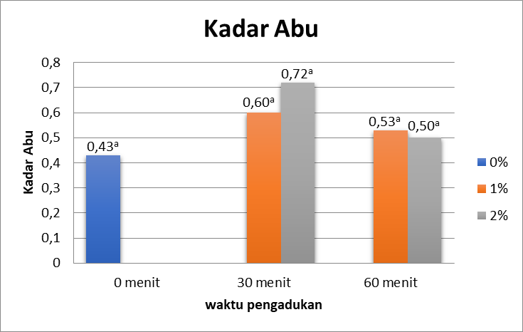
Penambahan konsentrasi STPP hanya dapat menyebabkan peningkatan nilai kadar abu karena pada penambahan STPP terjadi reaksi penetrasi gugus fosfor dari STPP masuk ke granula pati dan membentuk ikatan dengan rantai polimer pati yang menghasilkan jembatan fosfat antarmolekul pati (Widhaswari, 2014). Namun berdasarkan hasil penelitian terlihat bahwa pada penambahan STPP sampai dengan 2% belum memberikan pengaruh signifikan terhadap kadar abu pati suweg modifikasi.

Kadar Amilum

Kombinasi penambahan konsentrasi STPP dengan lama waktu pengadukan memberikan pengaruh yang berbeda nyata terhadap kadar amilum pati suweg termodifikasi (p<0.05). Kadar amilum pati suweg termodifikasi rata – rata berada pada nilai 84,83 sampai 88,16. Pengaruh penambahan STPP dan lama waktu pengadukan terhadap kadar amilum pati suweg ditunjukkan pada Gambar 6.
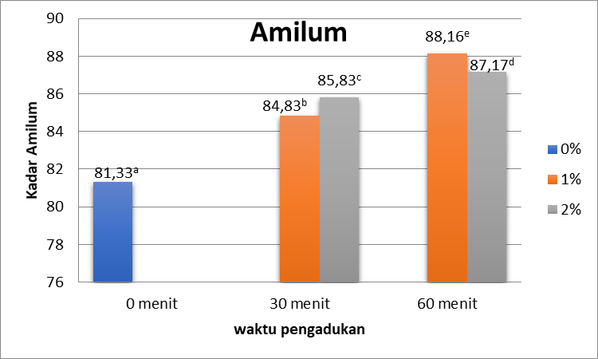
Perbandingan dengan penelitian Novitasari (2016) pada konsentrasi STPP 1% kadar amilum pati sente modifikasi hanya sebesar 65,29. Sementara pada penelitian Retnaningtyas (2014), kadar amilum pati ubi jalar oranye termodifikasi yang tertinggi pada konsentrasi STPP 1% dan lama waktu pengadukan 1,5 jam sebesar 85,12. Hal ini menunjukkan bahwa pati suweg modifikasi masih unggul karena kadar amilum tertinggi dicapai dengan penambahan STPP 1% dan waktu pengadukan 60 menit yaitu sebesar 88,16. Bahan dengan kadar pati tinggi akan lebih mudah untuk dimanfaatkan pada industri pangan maupun non pangan (Koswara, 2009).
Kombinasi penambahan STPP dan lama waktu pengadukan mampu menghasilkan ikatan fosfat yang lebih besar sehingga kadar pati yang hilang cenderung lebih sedikit saat pencucian berlangsung (Retnaningtyas, 2014). Proses ini terjadi karena gugus fosfat dari STPP yang terpenetrasi dalam granula pati akan membentuk ikatan kovalen dengan molekul – molekul pati dan menghasilkan molekul yang lebih besar. Seiring bertambahnya waktu pengadukan, molekul hasil ikatan silang ini mampu membuat struktur pati semakin stabil dan granula pati tidak mudah terdispersi dalam air.

Kadar Amilosa

Kombinasi perlakuan penambahan konsetrasi STPP dan lama waktu pengadukan memberikan pengaruh berbeda nyata atau ada interaksi (p<0.05) terhadap kadar amilosa pati suweg modifikasi. Rata – rata kadar amilosa pati suweg modifikasi berkisar diantara 26,39 sampai 29,16. Grafik analisa ditunjukkan pada Gambar 7.
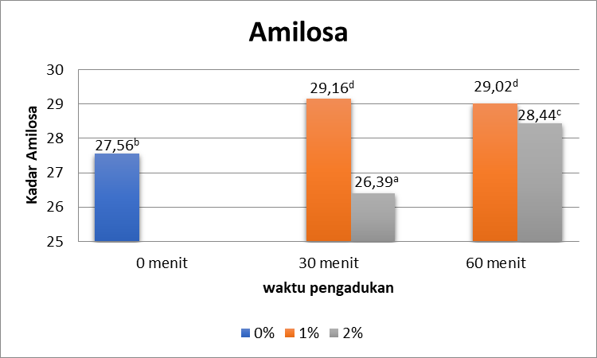
Nilai kadar amilosa pati suweg apabila dibandingkan dengan penelitian Novitasari (2016) pada konsentrasi STPP 1% kadar amilosa pati sente modifikasi hanya sebesar 12,29. Sementara pada penelitian Retnaningtyas (2014), kadar amilosa pati ubi jalar oranye hasil modifikasi sebesar 28,86. Hal ini menunjukkan bahwa pati suweg modifikasi masih unggul karena kadar amilosa tertinggi dicapai dengan penambahan STPP 1% dan waktu pengadukan 30 menit yaitu sebesar 29,16.
Menurut Munarso (2004), semakin tinggi konsentrasi STPP yang ditambahkan, nilai rata-rata amilosa akan semakin meningkat karena zat amilopektin cenderung lebih mudah mengalami fosforilasi (ikatan silang) dibandingkan dengan amilosa, sehingga hasil reaksi dengan STPP akan menyebabkan kadar amilosa lebih tinggi daripada amilopektin. Selama proses pengadukan ada amilosa baru yang terbentuk, dimana zat ini adalah hasil pemotongan ikatan cabang amilopektin oleh aktivitas enzim pada saat reaksi. Pada waktu pengadukan yang semakin lama, enzim amilase dan pululanase dapat memotong struktur cabang dari amilopektin (debranching) sehingga menghasilkan oligomer yang memiliki derajat polimerisasi lebih pendek seperti amilosa.

Kadar Amilopektin

Kombinasi perlakuan penambahan konsetrasi STPP dan lama waktu pengadukan memberikan pengaruh yang berbeda nyata atau dikatakan ada interaksi (p<0.05) terhadap kadar amilopektin pati suweg modifikasi. Rata – rata kadar amilopektin pati suweg modifikasi berkisar diantara 55,66 sampai 59,44. Grafik hasil analisa ditunjukkan pada Gambar 8.
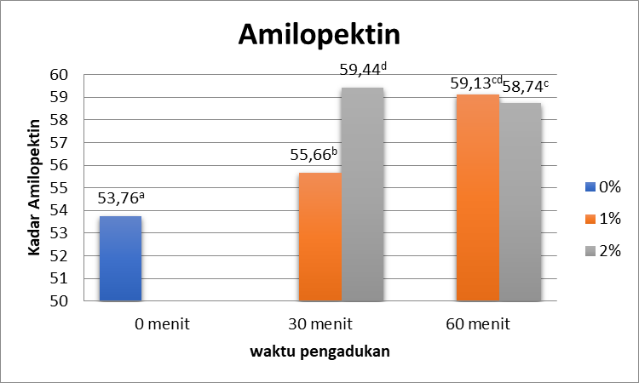
Menurut Nisperos-Carriedo (1994) dalam Krochta dkk (1994), produk – 61 produk yang memerlukan viskositas, stabilitas dan kekuatan mengental yang tinggi memerlukan amilum dengan kandungan amilopektin yang tinggi. Nilai kadar amilopektin pati suweg modifikasi jika dibandingkan dengan penelitian Widhaswari (2014) dapat dikatakan lebih unggul, karena kadar amilopektin pati ubi jalar ungu pada penelitian tersebut hanya sebesar 41,30 sementara pada penelitian pati suweg modifikasi ini, nilai tertinggi mencapai 59,44. Seiring waktu pengadukan yang lebih lama, maka proses ikatan yang terjadi antara rantai cabang amilopektin atau gugus amilum dengan senyawa fosfat dari STPP lebih optimal. Banyak gugus fosfat yang akhirnya berikatan secara kovalen dengan gugus molekul pati dan menjadikan molekul pati lebih besar. Molekul hasil ikatan silang ini menjadikan granula pati lebih stabil serta tidak mudah terdispersi dalam air. Hal ini juga yang kemudian menyebabkan struktur pati lebih stabil dan viskositasnya menjadi naik.

Swelling Power

Kombinasi perlakuan penambahan konsetrasi STPP dan lama waktu pengadukan tidak menunjukkan pengaruh beda nyata (p<0.05) terhadap nilai swelling power pati suweg modifikasi. Rata – rata nilai swelling power pati suweg modifikasi berkisar diantara 3,74 sampai 4,35. Grafik analisa nilai swelling power ditunjukkan pada Gambar 9.
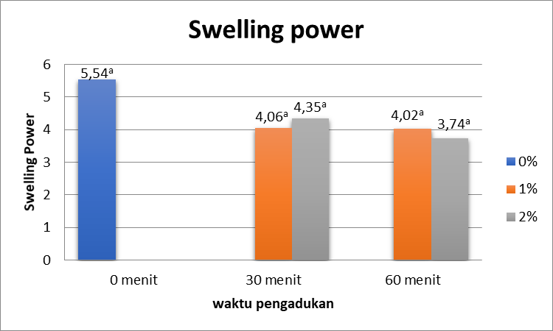
Meskipun tidak berbeda nyata, namun nilai swelling power pati modifikasi terlihat semakin menurun. Penurunan nilai swelling power ini menurut Retnaningtyas (2014) disebabkan karena semakin lama pengadukan dengan STPP membuat kemampuan granula pati dalam mengikat air menjadi rendah. Molekul pati (amilosa/amilopektin) lebih fokus untuk mengikat fosfat dari STPP sehingga daya serap air berkurang dan pembengkakan menjadi terbatas. Meskipun, pada penelitian ini, faktor konsetrasi STPP 1% dan 2% serta lama waktu pengadukan 30 dan 60 menit terbukti belum efektif dalam memberikan pengaruh yang berbeda nyata terhadap sampel.
Menurut Herawati (2009), penurunan kadar swelling power disebabkan oleh peningkatan kristalin pati yang terbentuk setelah proses modifikasi, sehinggahanya sedikit air yang masuk ke dalam pati dan membuat pati terbatas kemampuan pengembangannya. Nilai swelling power juga dipengaruhi dari kemampuan gugus pati dalam mengikat air melalui ikatan kovalen yang terbentuk antar molekul pati. Pada pati alami, proses gelatinisasi yang terjadi pada ikatan hidrogen diantara gugus pati terputus dan tergantikan oleh ikatan hidrogen molekul pati dengan air. Hal ini menyebabkan pati tergelatinisasi dan granula – granula pati mengalami pengembangan secara maksimal. Peningkatan nilai swelling power juga dikarenakan adanya gugus asetil yang mensubstitusi gugus hidroksil pada pati, sehingga ikatan hidrogen pada pati melemah dan menyebabkan banyak air masuk (Teja, 2008). Sedangkan untuk memperoleh pati modifikasi yang ditujukan sebagai bahan pengental, maka nilai swelling power yang bagus adalah justru yang rendah.

Solubilitas

Kombinasi penambahan STPP dan waktu pengadukan tidak memberikan pengaruh yang berbeda nyata, dan tidak menghasilkan interaksi terhadap sampel. Akan tetapi, dimungkinkan hanya salah satu faktor yang berpengaruh, dimana berdasarkan SPSS, faktor yang lebih berpengaruh adalah waktu pengadukan. Rata – rata nilai solubilitas pati suweg modifikasi berkisar diantara 1,58 sampai 4,92. Hasil analisa solubilitas ditunjukkan pada Gambar 10.
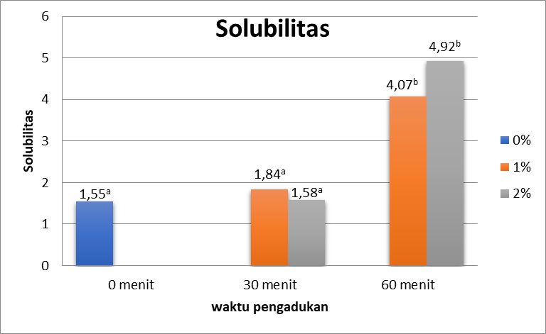
Faktor waktu pengadukan memberikan pengaruh yang berbeda nyata (p<0.05) ditandai dengan notasi huruf pada parameter waktu pengadukan 30 menit dan 60 menit yang berbeda. Nilai solubilitas berbanding lurus dengan peningkatan kadar amilopektin pada pati. Terlihat pada perlakuan 2% dan waktu pengadukan 30 menit, nilai solubilitas adalah yang paling rendah, dimana pada perlakuan tersebut untuk parameter kadar amilopektin menempati posisi yang tertinggi. Hal ini dikarenakan kandungan amilopektin yang tinggi mengindikasikan ikatan fosfat yang terjadi oleh granula pati juga besar, sehingga granula pati membentuk pasta pati yang menyebabkan sifat kental dan lengket serta hanya menyisakan sedikit pati yang masih larut dalam air. Menurut Dewi (2012), semakin pendek polimer rantai pati maka akan menghasilkan solubilitas atau kelarutan yang semakin tinggi. Begitu pula sebaliknya, jika polimer rantai pati yang dihasilkan panjang (amilopektin tinggi) maka solubilitasnya rendah. Semakin lama pengadukan dilakukan, maka sisa – sisa pati yang tidak menjadi pasta akan semakin optimal untuk larut di dalam air, sehingga nilai kelarutan menjadi lebih tinggi.

KESIMPULAN

Perlakuan terbaik dari modifikasi cross linking pada pati suweg alami diperoleh dengan faktor penambahan STPP 2% dengan waktu pengadukan 30 menit, yang terbukti mampu memperbaiki karakteristik sifat fisikokimia pati suweg alami pada parameter pengujian nilai L, a* , b* , kadar amilum, kadar amilosa, kadar amilopektin, dan solubilitas, namun belum terbukti memperbaiki kadar air, kadar abu dan swelling power.
Karakteristik sifat fisikokimia pati suweg terbaik menghasilkan nilai L 90,75 ; nilai a* 1,77 ; nilai b * 4,52, kadar air 13,78% ; kadar abu 0,43% ; kadar amilum 88,16% ; kadar amilosa 26,39% ; kadar amilopektin 59,44% ; swelling power 3,74 g/g, dan solubilitas 1,58%.

DAFTAR PUSTAKA
Anonim. 2011. Syarat Mutu Mocaf. Jakarta. (SNI 01-7622-2011)
Anonim. 2016. Buletin Teknologi dan Informasi Pertanian BPTP Bali Volume 13, Nomor 40
AOAC (Association of Analytical Chemist). 1995. Official Methods of Anaylisis of The Association of Official Analytical Chemistst. Washington: AOAC.
Dewi, N.S., Nur Her R.P, Achmad R. 2012. Karakteristik Sifat Fisikokimia Tepung Bengkuang (Pachyrhizus erosus) Dimodifikasi Secara Asetilasi dengan Varian Konsentrasi Asam Asetat Selama Perendaman. Jurnal Teknologi Hasil Pertanian Vol. 5, No. 2
Herawati, D. 2009. Modifikasi Pati Sagu dengan Teknik Heat Moisture Treatment (HMT) dan Aplikasinya dalam Memperbaiki Kualitas Bihun. Pascasarjana Institut Pertanian Bogor. Bogor.
Koswara, S. 2009. Teknologi Modifikasi Pati. EbookPangan.com
Kriswidarti, T. 1980. Suweg (Amorphophallus campanulatus Bl. J.) Kerabat Bunga Bangkai yang Berpotensi Sebagai Sumber Karbohidrat. Buletin Kebun Raya vol. 4(5): 171-174.
Lianah, D. A., Dian T.A., Siti M. S. 2018. Aplikasi Umbi Suweg (Amorphophallus campanulatus) Sebagai Alternatif Penurun Gula Darah pada Penderita Diabetes Mellitus. Journal of Biology and Apllied Biology, Vol. 1 No. 1 Hal 1 – 12
Linder M.C, 1992. Biokimia Nutrisi dan Metabolisme dengan Pemakaian secara Klinis. Jakarta: UI Press.
Munarso, J.S., Muchtadi D., Fardiaz dan R. Syarief. 2004. Perubahan Sifat Fisikokimia dan Fungsional Tepung Beras Akibat Proses Modifikasi IkatanSilang. Jurnal Pascapanen. 1 (1): 22-28.
Nisperos-Carriedo M.O. 1994. Edible coatings and films based on polysacharides, Dalam: Krochta JM, Baldwin EA, Nisperos-Carriedo MO (Eds.) Edible Coatings and Flms to Improve Food Quality. Technomic Pub. CO., Lancaster, PA.
Novitasari S., Wayan R. W., Sri W. 2016. Pengaruh Penambahan Sodium Tripolifosfat (STPP) Terhadap Karakteristik Pati Sente (Alocasia macrorrhiza L. Schoot) yang Dimodifikasi dengan Metode Cross linking. Universitas Udayana. Bali
Raina C., Singh S., Bawa A., and Saxena D., 2006, Some characteristics of acetylated, crosslinked and dual modified Indian rice starches: European Food Research and Technology, v. 223, p. 561-570.
Retnaningtyas, D.A dan Widya D.R.P. 2014. Karakterisasi Sifat Fisikokimia Pati Ubi Jalar Oranye Hasil Modifikasi Perlakuan STPP (Lama Perendaman dan Konsentrasi). Jurnal Pangan dan Agroindustri Vol.2 No.4;68 – 77
Smith, P.S. 1982. Starch Derivatives and Their Uses in Foods. Dalam G.M.A. Van Beynum dan J.A. Rolls (eds). Food Carohydrate. 1982. AVI. Publ. Co. Inc., Westport, Connecticut.
Teja, A. Ignatius S., Laurentia E.K., Aning A. 2008. Karakteristik Pati Sagu dengan Metode Modifikasi Asetilasi dan Cross-Linking. Surabaya, Indonesia.
Widhaswari, V. A dan Widya D. R. P. 2014. Pengaruh Modifikasi Kimia dengan STPP terhadap Karakteristik Tepung Ubi Jalar Ungu. Jurnal Pangan dan Agroindustri Vol. 2 No. 3. Hal 121-128

